华东师范大学数据学院上机实践报告

课程名称： 分布式模型与编程 | 年级：2016级 | 上机实践成绩：
指导教师：徐辰 | 姓名：杜云滔
上机实践名称：MapReduce编程 | 学号： 10153903105 | 上机实践日期：2018.10.12
上机实践编号： | 组号： | 上机实践时间：2018.10.12

- 目的
熟悉hadoop使用，集群使用，java编程，以及MapReduce设计思想
- 内容与设计思想
1. 本地编写wordcount程序 （参考实验教材第7章）
提示：wordcount源码下载链接（源码需根据实际情况修改）
https://hadoop.apache.org/docs/stable/hadoop-mapreduce-client/hadoop-mapreduce-client-core/MapReduceTutorial.html#Source_Code
2. 伪分布式和分布式运行MapReduce任务
- 使用环境
Ubuntu
- 实验过程

集群上使用

jar包
- 首先将之前FileExist文件进行打包，得到.jar文件：
  - 

- 将其拷贝到集群中，并使用hadoop jar命令运行：
  - 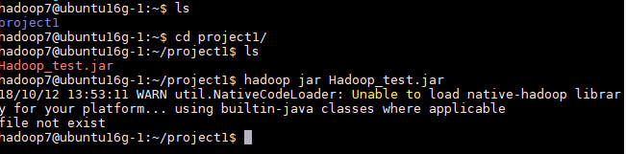

WordCount

添加依赖
- 首先我们需要新建一个WordCount项目，首先要添加Hadoop的包依赖
  - /usr/local/hadoop/share/hadoop/common
    - hadoop-common-xxx.jar
    - hadoop-nfs-xxx.jar
  - /usr/local/hadoop/share/hadoop/common/lib 下的所有Jar包
  - /usr/local/hadoop/share/hadoop/mapreduce该目录下所有JAR包
  - /usr/local/hadoop/share/hadoop/mapreduce/lib目录下所有JAR包
  - 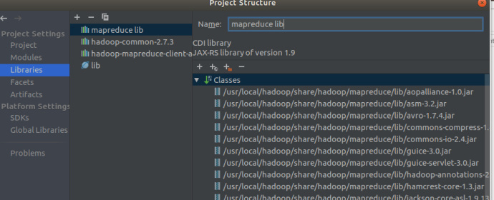

编写程序
import java.io.IOException;
import java.util.StringTokenizer;
import org.apache.hadoop.conf.Configuration;
import org.apache.hadoop.fs.Path;
import org.apache.hadoop.io.IntWritable;
import org.apache.hadoop.io.Text;
import org.apache.hadoop.mapreduce.Job;
import org.apache.hadoop.mapreduce.Mapper;
import org.apache.hadoop.mapreduce.Reducer;
import org.apache.hadoop.mapreduce.lib.input.FileInputFormat;
import org.apache.hadoop.mapreduce.lib.output.FileOutputFormat;
import org.apache.hadoop.util.GenericOptionsParser;
public class WordCount {
public WordCount () {
}
public static class TokenizerMapper
extends Mapper<Object, Text, Text, IntWritable>{
private final static IntWritable one = new IntWritable(1);
private Text word = new Text();
public TokenizerMapper () {
}
public void map(Object key, Text value, Mapper<Object, Text, Text, IntWritable>.Context context
) throws IOException, InterruptedException {
StringTokenizer itr = new StringTokenizer(value.toString());
while (itr.hasMoreTokens()) {
this.word.set(itr.nextToken());
context.write(this.word, one);
}
}
}
public static class IntSumReducer
extends Reducer<Text,IntWritable,Text,IntWritable> {
private IntWritable result = new IntWritable();
public void reduce(Text key, Iterable<IntWritable> values,
Reducer<Text,IntWritable,Text,IntWritable>.Context context
) throws IOException, InterruptedException {
int sum = 0;
for (IntWritable val : values) {
sum += val.get();
}
this.result.set(sum);
context.write(key, this.result);
}
}
public static void main(String[] args) throws Exception {
Configuration conf = new Configuration();
String[] otherArgs = (new GenericOptionsParser(conf, args)).getRemainingArgs();
if (otherArgs.length < 2) {
System.err.println("Usage: wordcount <in>[<in>...] <out>");
System.exit(2);
}
Job job = Job.getInstance(conf, "word count");
job.setJarByClass(WordCount.class);
job.setMapperClass(WordCount.TokenizerMapper.class);
job.setCombinerClass(WordCount.IntSumReducer.class);
job.setReducerClass(WordCount.IntSumReducer.class);
job.setOutputKeyClass(Text.class);
job.setOutputValueClass(IntWritable.class);
for (int i = 0; i < otherArgs.length-1; i++) {
FileInputFormat.addInputPath(job, new Path(otherArgs[i]));
}
FileOutputFormat.setOutputPath(job, new Path(otherArgs[otherArgs.length-1]));
System.exit(job.waitForCompletion(true) ? 0 : 1);
}
}

打包成JAR包
- 打开Project Structure：
  - 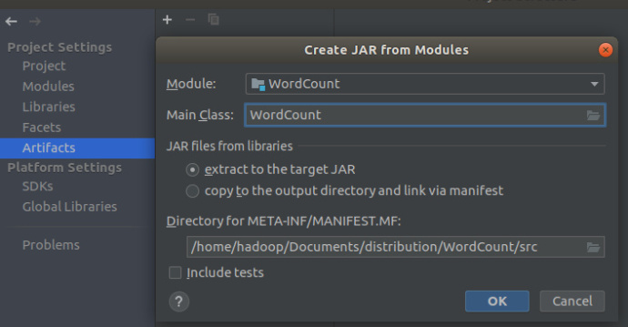

- 进行编译：
  - 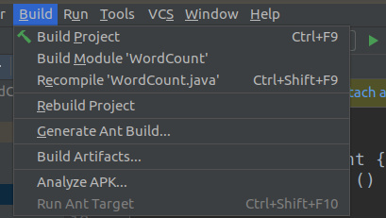

- 生成并查看JAR包：
  - 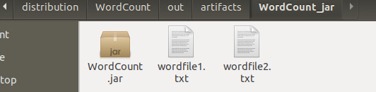

本地伪分布式运行
- 创建两个文件作为输入，内容为：
  - I love Spark I love Hadoop
  - Hadoop is good Spark is fast
- 将本地文件放入hdfs中：
  - hdfs dfs -mkdir -p /user/hadoop/input
hdfs dfs -put ./wordfile1.txt input
hdfs dfs -put ./wordfile2.txt input
- 在hdfs中查看：
  - hdfs dfs -ls input
  - 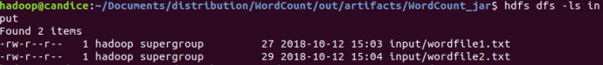

- 运行：
  - hadoop jar WordCount.jar input output
- 查看结果：
  - hdfs dfs -cat output/*
  - 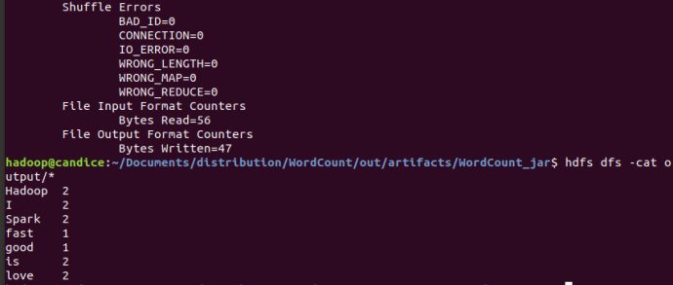

集群上运行
- 首先将JAR包和文件放入集群：
  - 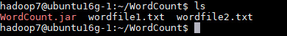

- 将其拷贝到HDFS中：
  - hdfs dfs -mkdir -p /user/hadoop7/input
hdfs dfs -put ./wordfile1.txt input
hdfs dfs -put ./wordfile2.txt input
- 查看文件：
  - 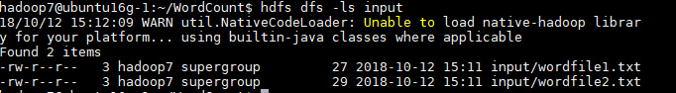

- 运行：
  - hadoop jar WordCount.jar input output
  - 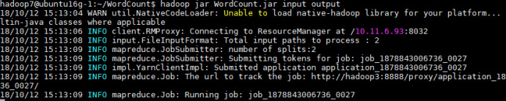
  - 运行成功
    - 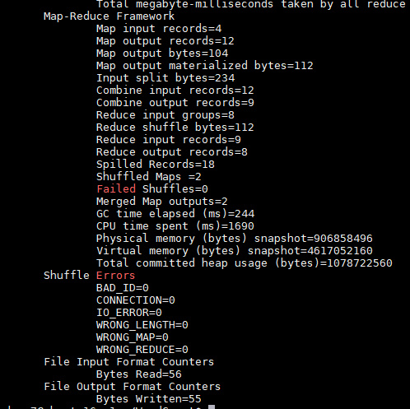

- 查看生成文件
  - hdfs dfs -cat /user/hadoop7/output/*
  - 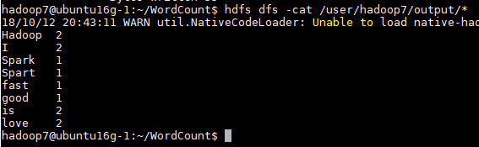

- 查看集群运行情况
  - 在连接VPN时，在浏览器中输入10.11.6.91:50070
  - 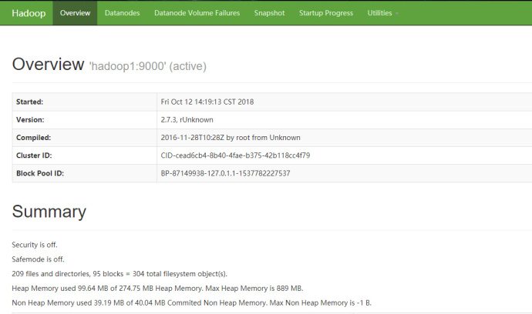

- 总结
本次实验熟悉了hadoop在集群上的使用，学会了基本的MapReduce编程。

